***Всероссийская олимпиада школьников по истории 2024/25 учебный год***

***Школьный этап***

# 5 класс

**Задание 1.** Перед вами фотографии, иллюстрирующие различные эпохи истории человечества. Выберите номера изображений, связанных с историей Древнего мира.

**1 2**

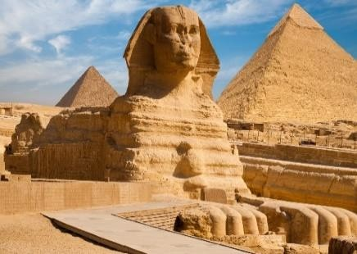

**3 4**

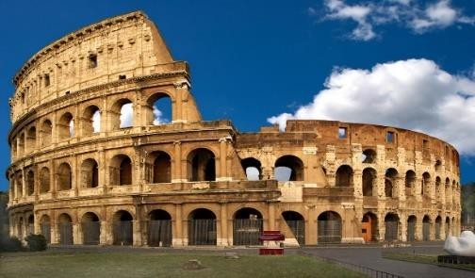

**5 6**

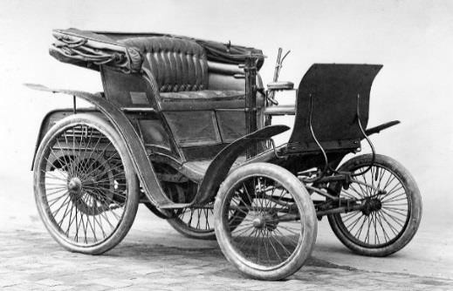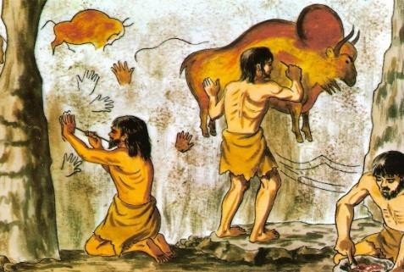

**Ответ:**

**Задание 2.** Верны ли следующие утверждения («да» – «нет»)? Ответы внесите в таблицу.

* 1. Около 2,5 млн лет назад появились люди, по своему облику похожие на современного человека.
  2. Самая длительная эпоха в истории человечества – Новое время.
  3. Золото было основным металлом, из которого производили орудия труда первобытные люди.
  4. Коллектив кровных родственников назывался родовой общиной.
  5. Люди эпохи палеолита уже умели пользоваться огнем.
  6. Первым одомашненным животным была лошадь.

# Ответ:

|  |  |  |  |  |  |
| --- | --- | --- | --- | --- | --- |
| 2.1 | 2.2 | 2.3 | 2.4 | 2.5 | 2.6 |
|  |  |  |  |  |  |

**Задание 3.** Расставьте годы и века в верной хронологической последовательности.

1) II век до н. э. 2) 478 год до н. э. 3) 1945 год н. э. 4) XII век н.э. 5) 2023 год н.э.

# Ответ:

|  |  |  |  |  |
| --- | --- | --- | --- | --- |
| **А** | **Б** | **В** | **Г** | **Д** |
|  |  |  |  |  |

**Задание 4.** Перед вами различные изобретения человека, созданные им с древнейших времён до наших дней. Рассмотрите изображения и выполните задания.

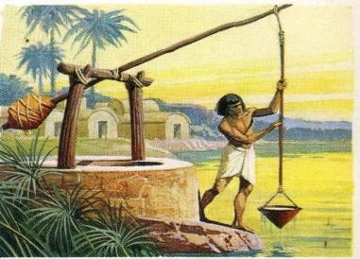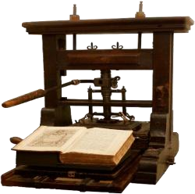**1 2**

**3 4**

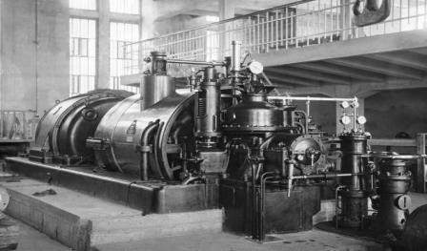 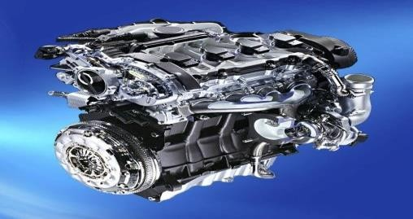

**5 6**

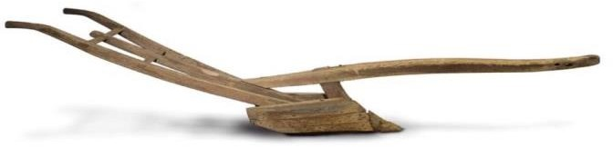

Соотнесите изображения предметов с их названиями.

|  |  |
| --- | --- |
| **Номер изображения**  **предмета** | **Название изобретения** |
| 1 | А. персональный компьютер |
| 2 | Б. паровой двигатель (паровая машина) |
| 3 | В. бензиновый двигатель внутреннего сгорания |
| 4 | Г. деревянный плуг |
| 5 | Д. шадуф |
| 6 | Е. ручной книгопечатный станок |

# Ответ:

|  |  |  |  |  |  |
| --- | --- | --- | --- | --- | --- |
| **1** | **2** | **3** | **4** | **5** | **6** |
|  |  |  |  |  |  |

**Задание 5.** Перед вами фотографии, иллюстрирующие деятельность историков.

* 1. Выберите номера изображений, связанных с работой археологов и запишите их.

|  |  |
| --- | --- |
| 1 | 2 |
|  |  |
| 3 | 4 |

|  |  |
| --- | --- |
|  |  |
| 5 | 6 |
|  |  |

# 5.1 Ответ:

# Выбери верные и неверные утверждения. Ответы («да» – «нет») внеси в таблицу.

1. Все профессии ученых, изображенных на картинке, связаны с археологией.
2. Работа этих ученых связана с изучением жизни современных людей.
3. В своей работе ученые - археологи использует лопаты и кисточки.
4. В ходе работы ученые проводят раскопки.
5. Ученые этой профессии изучают здания, украшения, наскальные рисунки, захоронения, оружие.

# Ответ:

|  |  |  |  |  |
| --- | --- | --- | --- | --- |
| **1** | **2** | **3** | **4** | **5** |
|  |  |  |  |  |

**Задание 6.** Прочитайте описание погребения, обнаруженного археологами на знаменитой стоянке Сунгирь во Владимирской области.

«Второе погребение, расположенное под первым, принадлежало взрослому мужчине. Покойник лежал на спине в вытянутом положении. При нем были положены кремневый нож, скребло и обломок костяного предмета. Скелет был густо засыпан охрой, и на нем лежали многочисленные бусы из бивня мамонта. Размещение бус, сохранивших первоначальное положение, позволило реконструировать одежду. Костюм состоял из нераспашной рубахи, штанов, соединённых с обувью, и, возможно, плаща. На голове была надета шапка, богата украшенная бусами из бивня и просверленных клыков песца. На руках были тонкие браслеты из бивня и нитки бус. Под коленями и на щиколотках также прослежены перевязки из связок бус. По внутренней стороне ног нашитые бусы

образовывали длинные лампасы, соединяющие штаны и обувь. Всего было нашито свыше 3 500 бусин».

Что можно из этого описания узнать о жизни, занятиях, верованиях людей, которые оставили этот памятник? **Сделайте 3 вывода.**

**Задание 7.** Найдите 8 исторических ошибок в сочинении ученика и исправьте их, заполнив таблицу.

Около 12 тысяч лет назад в природе ничего не изменилось. Похолодало, ледник стал быстро таять и отступать на юг. Приспособиться к новым условиям было легко и просто. Ломался тысячелетний уклад жизни. Пришлось осваивать охоту на крупного хищного зверя. Люди стали селиться в крупные пещеры, катакомбы. В поисках пищи племенам надо было оставаться на одном месте. Было изобретено первое механическое оружие - копье с каменным наконечником

|  |  |
| --- | --- |
| **Ошибка** | **Исправление** |
|  |  |
|  |  |
|  |  |
|  |  |
|  |  |
|  |  |
|  |  |
|  |  |